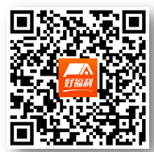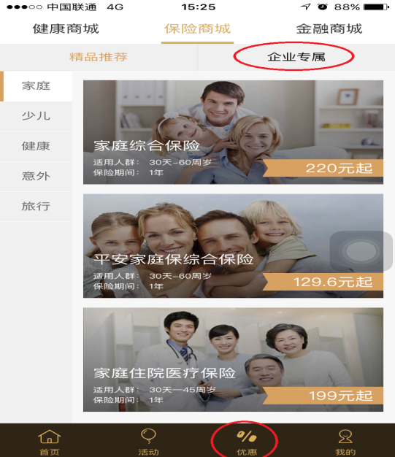

1、本投保人兹申明以上述各项内容填写属实，已征得被保险人同意，并认可保险金额。

2、本投保人已阅读并正确理解《山东大学假期回家险》所适用的保险条款和投保须知的各项内容，并特别就条款中有关责任免除和投保人、被保险人义务的内容进行阅读。本投保人特此同意接受条款全部内容，以及投保须知详情。

投保须知内容如下：

本产品所用条款：《P1122 平安交通意外伤害保险（2013版）（A款）条款》，未尽事宜，以条款为准。若本投保须知内容与条款不一致的，以投保须知为准。

【产品说明】
1、投保人及保障对象：投保人为18到80周岁；被保险人为18到80周岁，且身体健康、能正常工作、学习和生活的自然人，且仅限承保一类职业人员。
2、投保人与被保险人关系仅限于：本人。
3、保险期限：本保障计划的保险期限为10天，生效日期为自领取之日起1至20天内自选。
4、投保份数：每位被保险人仅限投保壹份，超出壹份的部分保险公司不承担保险责任。
5、受益人：本保障计划的受益人为法定。
6、本产品仅提供电子保单。投保人或被保险人可在好福利APP或“好福利”网页版home.pingan.com，查询保单信息，并下载电子保单；若关注微信公众号“平安养老险”（paylx95511）可查询保单，但无法下载电子保单
【保险责任】
1．意外身故保险金
被保险人以乘客身份在乘坐所投保的民航客机期间因遭受意外事故，并自事故发生之日起180 日内因该事故身故的，本公司按其意外伤害保险金额给付意外身故保险金，对被保险人保险责任终止。
2．意外伤残保险金
被保险人以乘客身份在乘坐所投保的民航客机期间因遭受意外事故，并自事故发生之日起180 日内因该事故造成本合同所附《人身保险伤残评定标准》所列伤残项目的，本公司依照该标准规定的评定原则对伤残项目进行评定，并按评定结果所对应该标准规定的给付比例乘以其意外伤害保险金额给付意外伤残保险金。如治疗仍未结束的，按事故发生之日起第180 日的身体情况进行伤残鉴定，并据此给付意外伤残保险金。
被保险人该次以乘客身份在乘坐所投保的民航客机期间因遭受意外事故导致的伤残合并前次伤残可领较严重项目意外伤残保险金的，按较严重项目标准给付，但前次已给付的意外伤残保险金（投保前已有或因责任免除事项所致《人身保险伤残评定标准》所列伤残的，视为已给付意外伤残保险金）应予以扣除。被保险人的意外身故保险金及意外伤残保险金的累计给付金额以被保险人的意外伤害保险金额为限，累计给付金额达到意外伤害保险金额时，对被保险人该项保险责任终止。
3、民航客机：被保险人以乘客身份乘坐客运民航班机时，本合同保险责任有效期间指自被保险人到达机场通过安全检查时起至飞抵目的地走出舱门时止；
4、列车、轮船：被保险人以乘客身份乘坐商业运营的列车、轮船时，本合同保险责任有效期间指自进入列车车厢或踏上轮船甲板起至抵达目的地走出列车车厢或离开轮船甲板止；
5、汽车：被保险人以乘客身份乘坐商业运营的汽车时，本合同保险责任有效期间指自进入汽车车厢起至抵达目的地走出汽车车厢止。
【责任免除】
因下列情形之一，造成被保险人身故、伤残、住院或医疗费用支出的，本公司不承担给付保险金的责
任：
（一）投保人对被保险人的故意杀害、故意伤害；
（二）被保险人故意自伤、故意犯罪或者抗拒依法采取的刑事强制措施或自杀，但被保险人自杀时为
无民事行为能力人的除外；
（三）被保险人殴斗、醉酒，主动吸食或注射毒品；
（四）被保险人酒后驾驶、无合法有效驾驶证驾驶，或驾驶无有效行驶证的机动车；
（五）战争、军事冲突、暴乱或武装叛乱；
（六）核爆炸、核辐射或核污染；
（七）被保险人因妊娠（含宫外孕）、流产、分娩（含剖宫产）导致的伤害；
（八）椎间盘突出症（包括椎间盘膨出、椎间盘突出、椎间盘脱出、游离型椎间盘等类型，由此导致
的身故、伤残除外）；
（九）被保险人因医疗事故、药物过敏或精神和行为障碍（依照世界卫生组织《疾病和有关健康问题
的国际统计分类（ICD-10）》确定）导致的伤害；
（十）被保险人未遵医嘱，私自使用药物，但按使用说明的规定使用非处方药不在此限；
（十一）猝死、细菌或病毒感染（因意外事故导致的伤口发生感染者除外）；
（十二）被保险人从事潜水、跳伞、攀岩、蹦极、驾驶滑翔机或滑翔伞、探险、摔跤、武术比赛、特
技表演、赛马、赛车等高风险运动；
（十三）被保险人违反承运人关于安全乘坐的规定。
发生上述第一项情形导致被保险人身故的，本合同终止，本公司向受益人退还本合同的未满期净保险
费。
发生上述其它情形导致被保险人身故的，本合同终止，本公司向投保人退还本合同的未满期净保险费。

【理赔】
理赔流程：
1、理赔报案电话：95511-6。
2、携相关理赔资料至平安养老险柜面申请理赔。
3、确属保险责任范围，本公司在收到保险金给付申请书及上述有关证明和资料后，将在5日内作出核定；情况复杂的在30日内作出核定。不属保险责任的，自作出拒付结论后三个工作日内下发拒付通知书。
理赔资料：保险凭证（如承保短信、APP保单页面、电子保单等）、被保险人身份证明为必备资料为必备资料，其余理赔资料根据申请理赔项目适当调整：
1、理赔申请书投保单位盖章；2、受益人身份证明、受益关系证明、承诺函；3、医学死亡证明、户籍注销证明、火化证或殡葬证；4、受益人或监护人所能提供的与确认保险事故的性质、原因等有关的其他证明和资料；5、所有受益人签署的授权委托书；6、受益人或监护人银行帐户复印件。7、本公司认可的伤残鉴定机构出具的被保险人残疾程度鉴定书；8、被保险人、法定监护人身份证明、监护关系证明；注：对上述复印件，必要时本公司需要求提供原件。
申请项目及应备文件：
意外身故保险金：1/2/3/4/5/6
意外残疾保险金：1/4/6/7/8
本公司在收到保险金给付申请书及上述有关证明和资料后，将在5日内作出核定；情况复杂的在30日内作出核定。

【保全】
一、保全申请流程
- 1、个人客户信息变更的申请
- 您可以通过以下方式申请：
- a）投保人可登陆好福利APP，在线办理变更个人五项基本信息；
- b）致电95511转6咨询。

二、退保申请
1）投保人可登陆好福利APP，通过查询“投保人保单”，选择需要退保的保单，进入保单信息选择”更多“。如保单尚未生效（系统日期＜生效日）或保单在犹豫期内（申请日-承保日≤10天），则系统默认申请“在线犹豫期退保“，退还全部保险费；如保单超犹豫期（申请日-承保日>10天），则系统默认申请“在线退保“，退保金额的计算规则以各产品条款描述为准；
2） 在线退保功能还不能支持如下业务类型：
- 保险期限超过一年的保险业务；
- 非网销实时支付的保险业务；
- 虽是网销实时的保险支付业务，但客户已申请打印纸质发票、且发票未退回承保机构作废的。
3）对于线上申请尚无法支持的业务类型，您可以通过以下方式申请：
a）请携相关保全资料（申请表可以在柜面索取），至平安门店申请变更；
b）致电95511转6咨询。
二、保全申请材料
1、个人客户信息变更的申请
被保险人在姓名、证件号码等信息发生变化或需要修改投保时所提供的错误信息时，需提供以下资料申请变更。
a）保全申请书；
b）被保险人有效身份证明，我司核对无误后留存复印件；
c） 被保险人未成年时，需提供家长有效身份证明及与被保险人的关系证明，我司核对无误后留存复印件。
注意事项：禁止通过个人客户信息变更来进行被保险人的更改，申请需我司同意后方可变更。
2、退保的申请
若需解除合同的，可向我司申请办理保单退保。
a）保全申请书；
b）被保险人有效身份证明，我司核对无误后留存复印件；
c）被保险人银行卡，我司核对无误后留存复印件；
d）被保险人未成年时，需提供家长的有效身份证明、银行卡及与被保险人的关系证明，我司核对无误后留存复印件。

【公共服务内容及其他】
1、投保过程中如有任何疑问可联系我司服务人员或拨打95511转6咨询；
2、分支机构服务柜面地址：http://yl.pingan.com/px/informationDisclosure/gfgsxx.shtml。
3、 根据《中华人民共和国合同法》第十一条规定，数据电文是合法的合同表现形式。本人接受以平安养老保险股份有限公司提供的电子保单作为本投保书成立的合法有效凭证，具有完全证据效力。
4、本人授权平安集团，除法律另有规定之外，将本人提供给平安集团的信息、享受平安集团服务产生的信息（包括本单证签署之前提供和产生的信息）以及平安集团根据本条约定查询、收集的信息，用于平安集团及其因服务必要委托的合作伙伴为本人提供服务、推荐产品、开展市场调查与信息数据分析。
本人授权平安集团，除法律另有规定之外，基于为本人提供更优质服务和产品的目的，向平安集团因服务必要开展合作的伙伴提供、查询、收集本人的信息。
为确保本人信息的安全，平安集团及其合作伙伴对上述信息负有保密义务，并采取各种措施保证信息安全。
本条款自本单证签署时生效，具有独立法律效力，不受合同成立与否及效力状态变化的影响。
本条所称“平安集团”是指中国平安保险（集团）股份有限公司及其直接或间接控股的公司，以及中国平安保险（集团）股份有限公司直接或间接作为其单一最大股东的公司。
如您不同意上述授权条款的部分或全部，可【致电客户热线（95511）】取消或变更授权。

5、公司2017年一季度的综合偿付能力充足率262.30%，最近一期风险综合评级为B，偿付能力充足率符合监管要求。公司偿付能力信息公开披露查询地址：http://yl.pingan.com/px/publicInfoDisclosure/infoDisclosure/solvencyInfo.shtml

